**1.3. Механічні методи і засоби діагностики серцево-судинної системи(ССС): сфігмографія, флебографія, фонокардіографія. Тонометрія артеріального тиску. Параметри систолічного та діастолічного тиску. Види тонометрів (схема електронного тонометра)**

*Сфігмографія* — це графічна реєстрація пульсових коливань стінки артерії за допомогою тензосенсора, який перетворює коливання стінки судини в електричний сигнал. Він підсилюється і реєструється електрокардіографом.

За характером кривої сфігмограми можна судити про патологічні зміни.

Структура сфігмограми (рис. 2.6): а) висхідна частина кривої — анакрота, б) нисхідна частина кривої — катакрота.

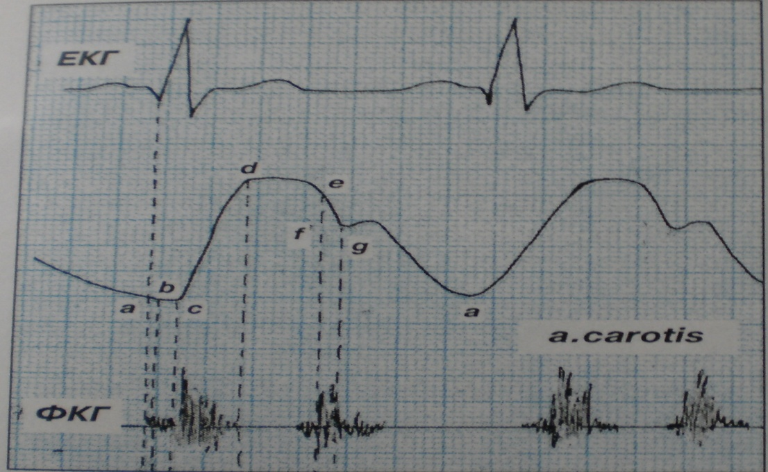

***Рис. 2.6. Сфігмограма***

При оцінюванні даних сфігмограми мають значення форма кривої, швидкість хвилі, характер дикротичних зубців. Вони свідчать про зміни в скоротливій функції міокарду лівого шлуночка.

*Флебографія* — це дослідження коливань венозної стінки аналогічне сфігмографії. Воно характеризує роботу (функцію) міокарда правого шлуночка, тобто тиск в легеневій артерії, стан міокарда правого шлуночка.

*Фонокардіографія.* Метод графічної реєстрації тонів та шумів серця.

*Тони серця.* Нормальний серцевий цикл містить два основних звуки (тони) - перший тон серця (S1) і другий тон серця (S2) (рис. 6.2). Тон S1 виникає на початку скорочення шлуночків і за часом відповідає QRS-комплексу в сигналі ЕКГ. Різні компоненти тону S1 відносяться до роботи різних клапанів серця (мітральний і тристулковий клапани, аортальний і легеневий клапани), а також коливанням крові між основою аорти і стінками шлуночків, а також вібраціям, викликаним турбулентністю виштовхнутої крові. Другий тон S2 викликається закриттям півмісяцевих клапанів: перша компонента тону пов'язана із закриттям аортального клапана, а друга ─ із закриттям легеневого клапана.

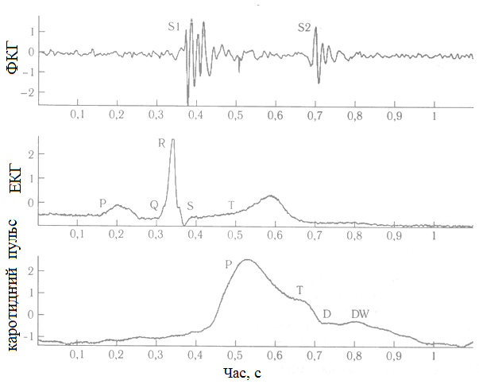

*Шуми серця*. Інтервали між тонами серця зазвичай не містять звуків. На цих інтервалах можуть виникати шуми (рис.6.4), які викликаються різними дефектами і хворобами серцево-судинної системи. Шуми являють собою високочастотні звуки, які нагадують завади і виникають через те, що швидкість крові змінюється при протіканні крізь нерегулярності (звуження або перешкоди).

Фонокардіографія допомагає діагностувати вади серця. Фонокардіограф складається з трьох частин: мікрофон, підсилювач, пристрій для реєстрації.

Спектр звуків серця знаходиться в діапазоні від 10 до 1000 Гц. Людське вухо сприймає коливання від 20 до 20 000 Гц, але коливання в діапазоні 20 — 50 Гц сприймаються важко. Фонокардіографія відрізняється від аускультації тим, що пристрій має електричні фільтри, які дозволяють вибрати для запису звуки необхідної частоти й, таким чином, дослідити характеристику патологічних змін того чи іншого тону серця.

Оцінюють дані дослідження за тривалістю шуму, за частотою, за амплітудою. Їх порівнюють з нормою.

*Тонометрія* — вимірювання артеріального тиску. У 1896 р. італієць першим запропонував метод визначення артеріального тиску (ртутний метод). У людини в судинах біля 5-6 л крові. За 1 хв серце перекачує біля 5 л. Близько 80% крові знаходиться у венах, 20% — в артеріях. Циркуляція відбувається завдяки насосній функції лівого шлуночка. Після систоли закривається аортальний клапан і кров далі протискується за рахунок пульсової хвилі артерій і вен.

Показники тиску: аорта — 140 мм. рт. ст., крупні артерії — 120 мм. рт. ст., середні артерії — 100 – 80 мм. рт. ст., дрібні артерії (артеріоли) — 60 – 30 мм. рт. ст., капіляри — 15 мм. рт. ст., вени — 5 мм. рт. ст., порожнинна вена — 2 мм. рт. ст.. Нормальний тиск – 120/70 мм рт.ст.

Потік крові залежить від тиску крові й опору, який спричиняють судини (так само як і електричний струм від напруги і опору провідника).

Тонометрія базується на коливанні артеріальної стінки (тобто сфігмографія). Замість манометра використовують манжету, яка накладається на плече. Якщо артеріальний тиск починає перевищувати тиск в манжеті, то з’являються звуки (шуми) — тобто артерія відкрилася.

Розрізняють два показники артеріального тиску:

Систолічний (верхній) артеріальний тиск - це рівень тиску крові в момент максимального скорочення серця. Діастолічний (нижній) артеріальний тиск - це рівень тиску крові в момент максимального розслаблення серця.

На манометрі реєструється систолічний артеріальний тиск. По мірі зниження тиску в манжеті діаметр артерії збільшується і тоді як він повністю відновиться від тиску манжети, звуки (шуми) зникають — це показник діастолічного тиску (рис. 2.7).

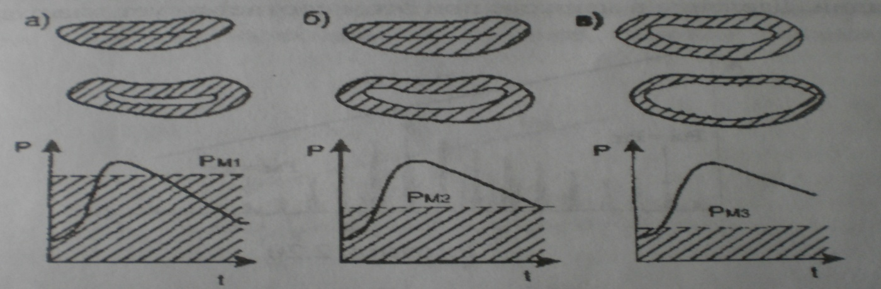

***Рис. 2.7. Фази зміни просвіту артерій при тонометрії.***

Для тонометрії є три види засобів (тонометрів): ртутний, механічний (пружинний), електронний.

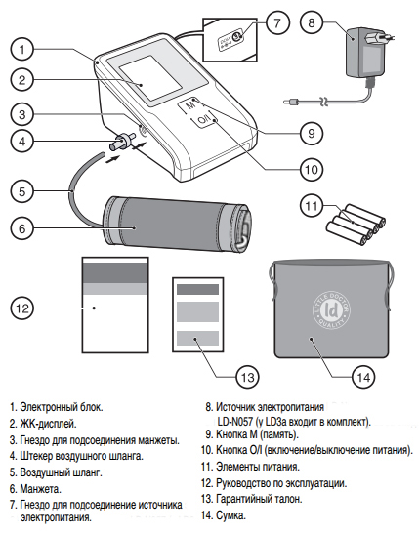

**Схема електронного тономентра**